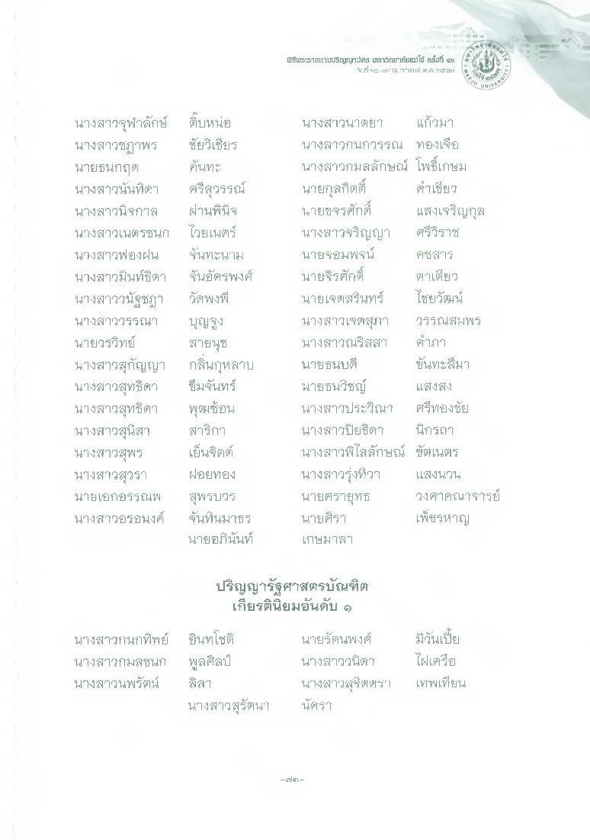
ISIะไSTUU5Igrid3 EF แฮรสัยail ลง ๔)
1.ที่ 53 22" TL. I A.ศ17:25
4 622
LONYS
นางสาวจุฬาลักษ์ นางสาวชฎาพร นายธนกฤต นางสาวนันทิดๆ นางสาวนิจกาล นางสาวเนตรชนก นางสาวฟองฝน นางสาวมินท์ธิตา นางสาววนัฐชฎา นางสาววรรณา นายวรวิทย์ นางสาวสุกัญญา นางสาวสุทธิดา นางสาวสุทธิดา นางสาวสุนิสา นางสาวสุพร นางสาวสุวรา นายเอกอรรณพ นางสาวอรอนงค์
ตบหน่อ ชัยวิเชียร กันทะ ศรีสุวรรณ์ ผ่านพินิจ ไวยเนตร์ ขึ้นทะนาม จันอัครพงศ์ วัตพงพี บุญสูง สายนุช กลิ่นกุหลาบ ข็มจันทร์ พุฒซ้อน สาริกา เป็นจิตต์
นางสาวนาตยา แก้วมๆ นางสาวกนกวรรณ ทองเจือ นางสาวกมลลักษณ์ โพธิ์เกษม นายกุลกิตติ์ คําเขียว นายขจรศักดิ์ แสงเจริญกุล นางสาวจรีญญา ศรีวราช นายจอมพจน์ คชสาร นายจิรศักดิ์ ตาเที่ยว นายเจตสุรินทร์
ไชยวัฒน์ นางสาวเขตสุราๆ กรรณสมพร นางสาวณรีสสา คําภา นายธนบดี ขึ้นทะสีมา นายธนวิชญ์ แสงสูง นางสาวประวีณา ศรีทองชัย นางสาวปิยธิดา นักรถ นางสาวพิไลลักษณ์ ขัตเนตร นางสาวรุ่งทิวา แสงนวิซ นายศรายุทธ วงศาศใณาจารย์ นายศิรา เพ็ชรหาญ เกษมาลา
ฝอยทอง
สุพรปวร จันทนมาธร นายอภินันท์
ปริญญารัฐศาสตรบัณฑิต เกียรตินิยมอันดับ 6
นางสาวกนกทิพย์ นางสาวกมลชนก นางสาวนพรัตน์
อินทโชติ พูลศิลป์ ลิลา นางสาวสุรัตนา
นายรัตนพงศ์ นางสาววนิดา นางสาวผู้ 1 ตร) นคร
มีวันเบี้ย ไฝเครือ เทพเทียน

